**Сценарий 8 марта в детском саду для ясельной группы «Волшебный башмачок»**

***(Дети с воспитателем под музыку входят в зал).*** 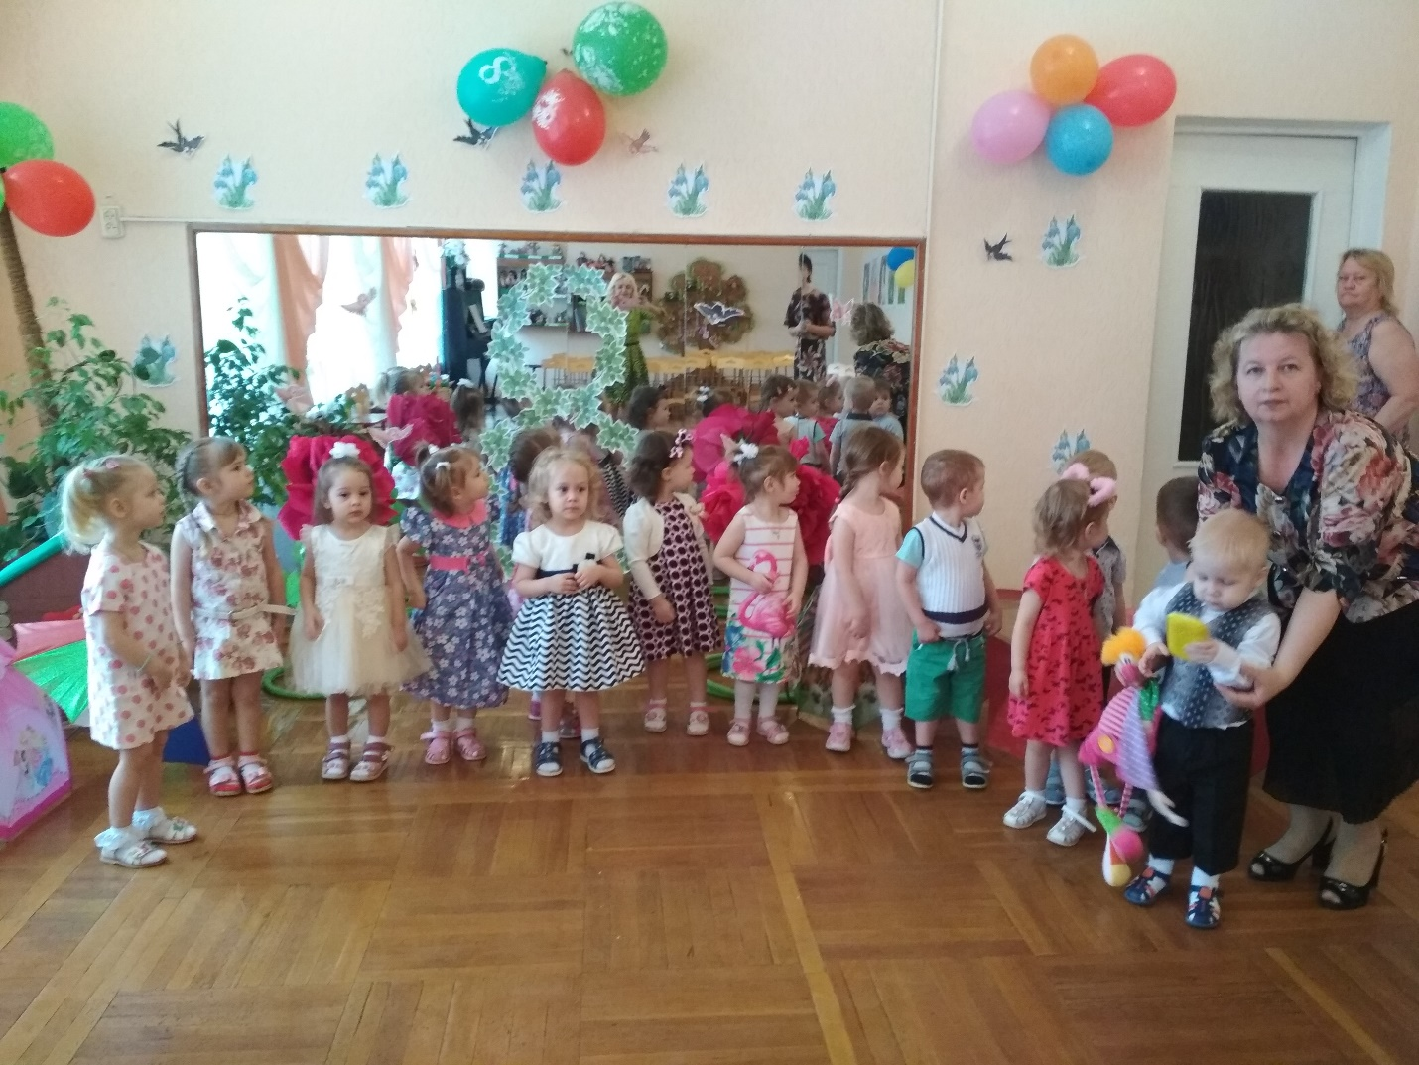

**Ведущий**.

Посмотрите за окошко,

Стало там теплей немножко.

Мамин праздник наступает,

Солнышко его встречает.

Посмотрите, малыши,

Гости в садик к нам пришли!

Дружно всем гостям помашем!

«Здравствуйте» им громко скажем!

**Дети.**Здравствуйте!

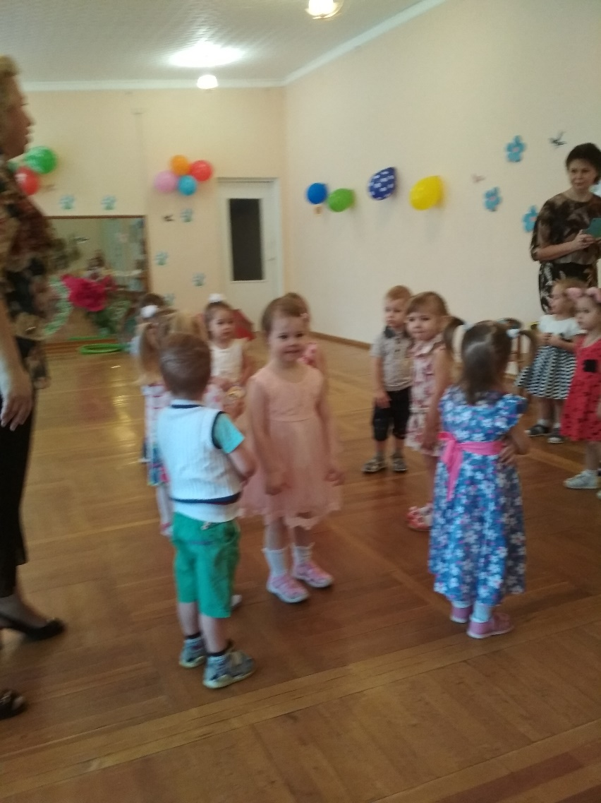

***Танец «Здравствуйте гости»***

**Здравствуйте гости, к нам заходите!**

**К нам заходите, на нас посмотрите!**

**Ля-ля-ля**

**Вот как красиво мы нарядились!**

**Мамочек, бабушек мы пригласили!**

**Ля-ля-ля**

**Чтоб веселее стало немножко,**

**Хлопайте с нами дружно в ладошки!**

**Ля- ля- ля**

**Ведущий.**

Все готово к празднику?!  Так чего ж мы ждем?  
Мы веселой пляской праздник наш начнем!

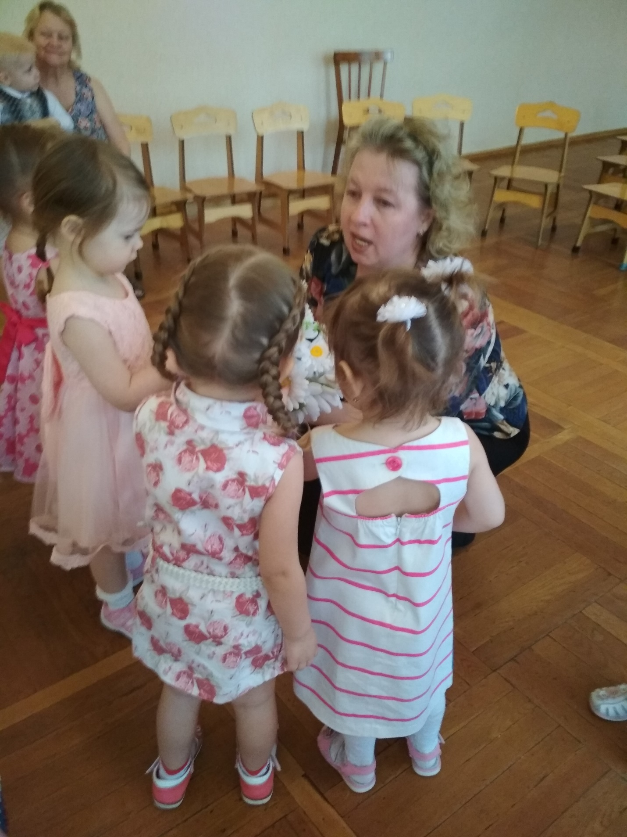

***Пляска: «Весёлый башмачок»***

***(садятся на стульчики)***

**Ведущий.**

Мы сегодня встали рано!

Мы сегодня не шалим!  
Мы сегодня к нашим мамам с  поздравленьями  спешим.

**ПЕСНЯ «Мамочка, мамочка- я тебя люблю!»**

**Ведущий**. Мам не будем огорчать!

**Дети.**НЕТ!

**Ведущий**. Будем мы их целовать?

**Дети.**ДА!

**Ведущий**. А как?

**Дети.**Вот так!

**Ведущий**. Крепко-крепко обнимать!

**Дети.**ДА!

**Ведущий**. А как?

**Дети.**Вот так!

***(Звучит весёлая музыка, появляется Петрушка)*Ведущий.**

Что за музыка звучит! Кто-то к нам сюда спешит! 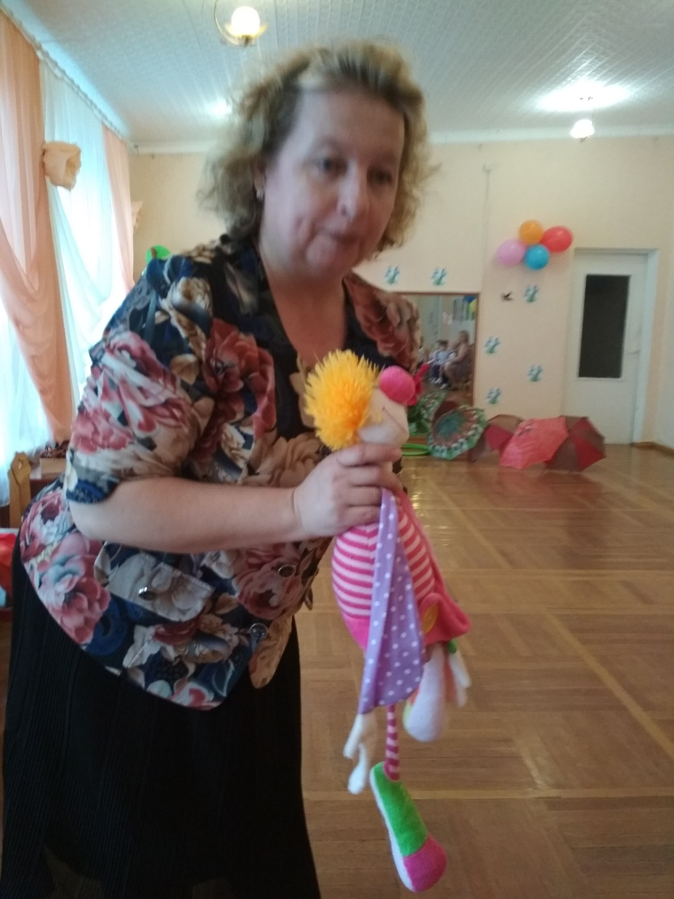

**Петрушка.**

 Здравствуйте детишки! Девчонки и мальчишки!

 Вам со мной не будет скучно! А зовут меня Петрушка!

 Разноцветный колпачок!  Очень яркий сюртучок!

Только что-то не пойму?  Вас здесь так много! Почему?

**Ведущий.**

 Вот это да! Ребята!

 Оказывается, Петрушка не знает, зачем мы все собрались в этом зале!

Дорогой Петрушка! Сегодня в гости пригласили мы наших бабушек и мам!

Мы для них танцуем, песенки поём!

Поздравляем мамочек всех мы с Женским днём!

**Петрушка.**

 С вами тоже буду я играть!  И мамин праздник отмечать!

Ребята, а вы маме помогаете? Что умеете делать?  
**Ведущий.**

А мы умеем печь пирожки, послушай!

***Песня: «Пирожки»***

**Я пеку, пеку, пеку,**

**Деткам всем по пирожку.**

**А для милой мамочки**

**Испеку два пряничка.**

**Кушай, кушай, мамочка**

**Вкусные два пряничка.**

**А ребяток позову,**

**Пирожками угощу!**

**Петрушка.**

Ой, как здорово! Наверное, вы  очень сильно любите своих мамочек!

**Ведущий.**Конечно, сильно! Ведь наши мамы самые любимые!

**Петрушка.**А своим мамам вы ребята помогаете?  
**Ведущий.**Да, помогают. Они за собой даже игрушки убирают!

Хочешь посмотреть?  
**Петрушка.**Конечно, хочу.

***Игра «Убери игрушки».***

**Петрушка.**Вы ребята молодцы, мамам помогаете!

Ну, а бабушек своих вы не обижаете?!

**Ведущий.**

Бабушек своих мы не обижаем!

И сегодня им с платочком танец посвящаем!

Бабушки любимые, в этот день прекрасный,   
Пусть для вас попляшет наш платок атласный! 

***Песня-танец с платочками.***

**Мы платочки все возьмем, погуляем дружно!**

**Бабушек весенним днем поздравлять нам нужно.   
Топ, топ, топ, топ! Топают пусть ножки!  
Ты,  платочек,  покружись для бабушек немножко.**

**Побежали малыши и платочком машем!**

**Бабушек мы поздравляем и для них мы спляшем!**

**Топ, топ, топ, топ! Топают пусть ножки!  
Ты,  платочек,  покружись для бабушек немножко**

**(присели и закрыли глаза платочком)**

**Ты платочек наши глазки закрывай, закрывай!**

**Поиграть ребяткам в прятки помогай, помогай!   
Где же наши ребятишки?! Все они пропали!**

**Лишь платочки яркие здесь остались в зале.   
  
Похожу, поищу, где наши  ребятки!**

**Покажитесь-ка скорей, не играйте в прятки!**

**Дети: Вот мы!**

**И нашлись, дочки и сыночки!**

**Веселили бабушек яркие платочки!**

***(собирают платочки, Петрушка начинает плакать громко)***

**Петрушка.**Вы знаете мне очень- очень стыдно!!! А-а-а!!!

**Ведущий.**Что случилось Петрушка?! Почему ты так плачешь?!

**Петрушка.**

Я забыл, и подарок ни мамуле, ни бабуле  не подарил!!!!

**Ведущий.**

Не плачь!  (вытирает слёзы)  Не грусти!

А лучше на наш оркестр посмотри посмотри!

**Оркестр**

1**.В руки ложки мы возьмём и стучать сейчас начнём. Тук-тук, тук-тук-тук. Раздаётся звонкий стук.  
2.А теперь по ножкам постучим немножко. Тук-тук, тук-тук-тук. Раздаётся звонкий стук.  
3.И по полу, раз-два-три, постучим мы, посмотри.  
Тук-тук, тук-тук-тук. Раздаётся звонкий стук**

**4.А теперь потише, пусть животик слышит.  
Тук-тук, тук-тук-тук. Раздаётся тихий стук.**

**Ведущий.**

А для наших мам пускай солнышко сияет,

А под солнышком, смотри, цветочки расцветают! 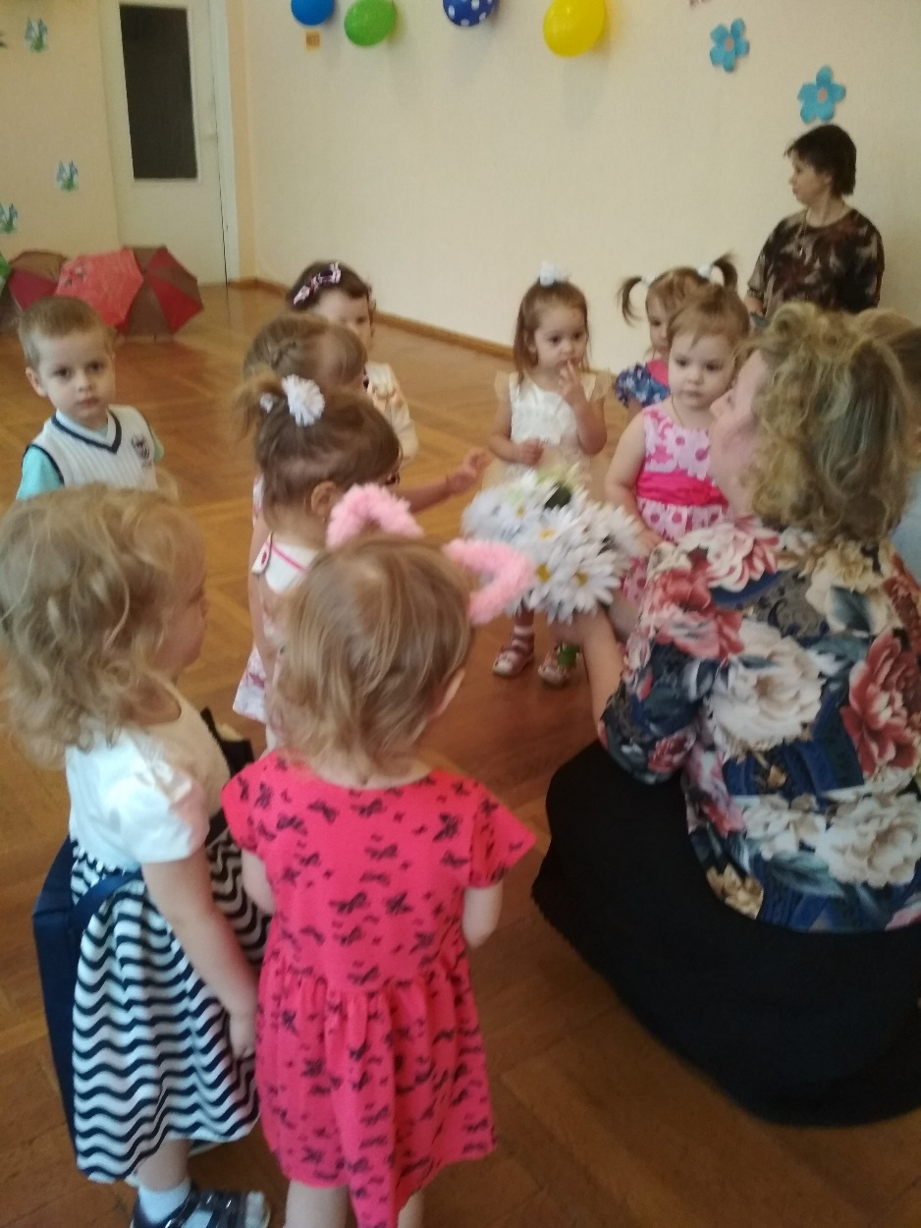

**Танец с цветочками.**

**Ведущий.**

Праздник наш уже кончаем, что вам ещё сказать,

Разрешите на прощанье, обещание вам дать!

Дорогие наши мамы, мы вас очень- очень любим.

Будем добрыми расти,

И всегда стараться будем,

Хорошо себя вести!

**Петрушка.**

Ну и мне пора спешить,  чтоб подарки смастерить!

Ну а вам дарю я детки,  эти вкусные конфетки!

Ещё встречусь с вами я!

До свидания друзья!

